Государственное бюджетное профессиональное образовательное учреждение

«Нижегородский радиотехнический колледж»

# ОП.11 Компьютерные сети

ОТЧЁТ

по практической работе № 9.1.3

## Тема «Определенте MAC- и IP-адресов»

Выполнил: Проверил:

обучающийся группы 2ИСиП19-1 Преподаватель

Мамонов Антон Еремеев В. А.

Нижний Новгород

2021г.

**Часть 1: Сбор информации PDU для локальной сети связи**

Шаг 1. Соберите сведения о единице данных протокола (PDU) по мере перемещения пакета с адреса 172.16.31.5 в адрес 172.16.31.

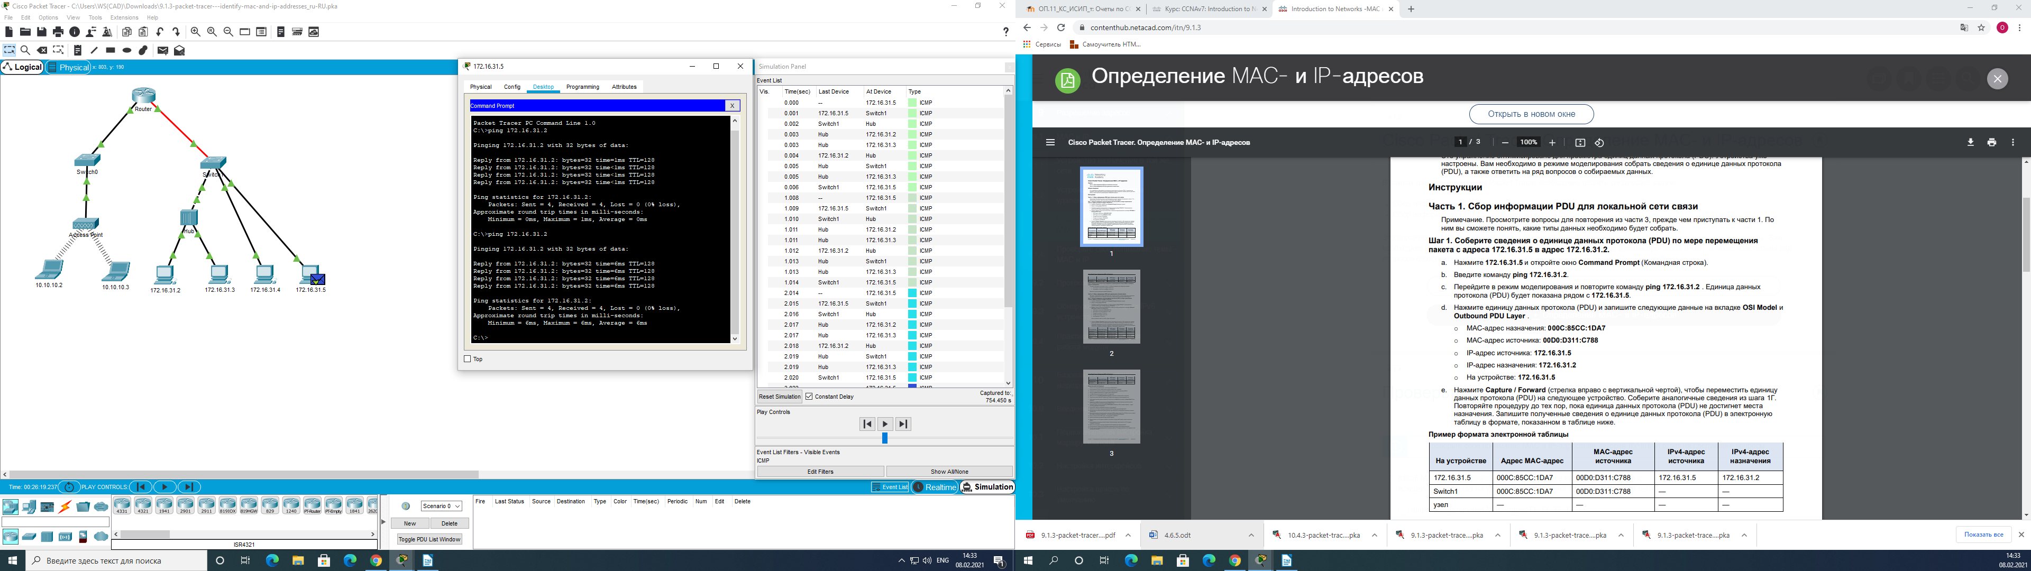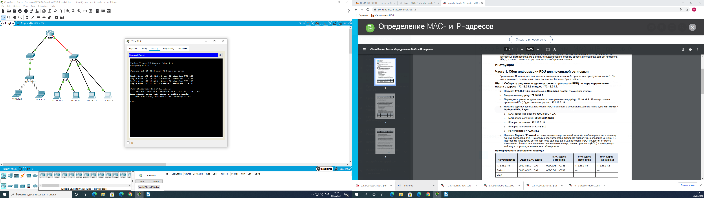Введем команду ping 172.16.31.2.

Переходим в режим моделирования

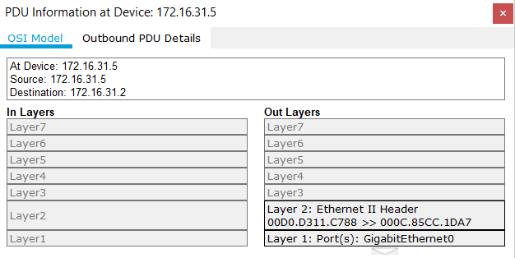

Нажмите единицу данных протокола (PDU) и запишите следующие данные на вкладке OSI Model и Outbound PDU Layer .

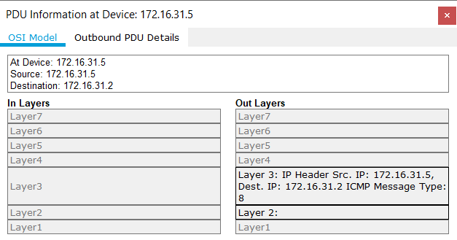

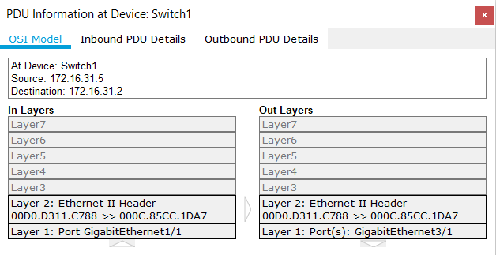

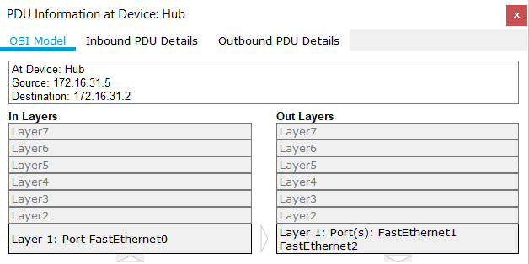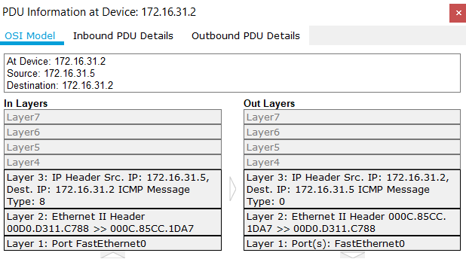

**Шаг 2. Соберите дополнительные сведения о единице данных пакета (PDU) с помощью других эхо-запросов.**

Повторите процедуру, описанную в шаге 1, и соберите сведения для следующих проверок.

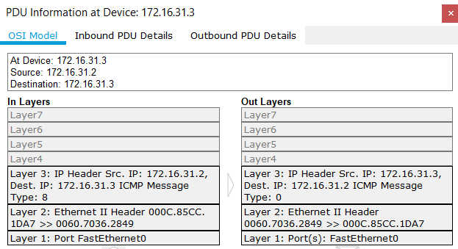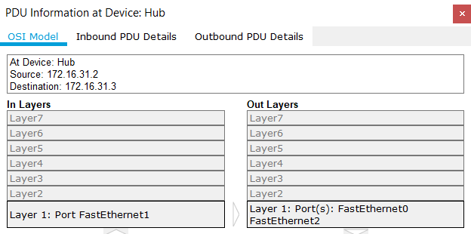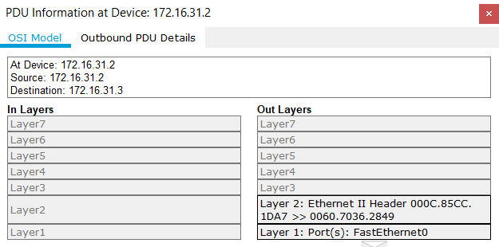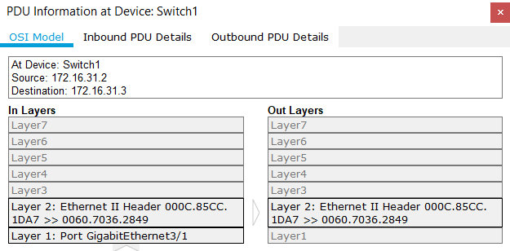 Эхо-запрос с 172.16.31.2 на адрес 172.16.31.3

Эхо-запрос с 172.16.31.4 на адрес 172.16.31.5

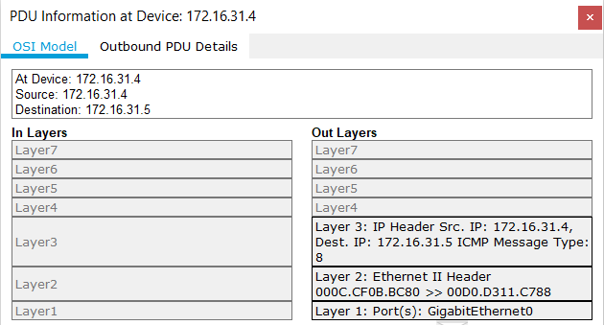

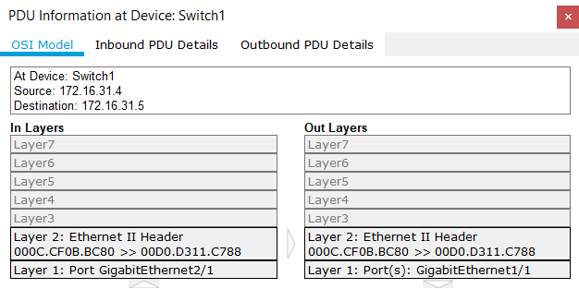

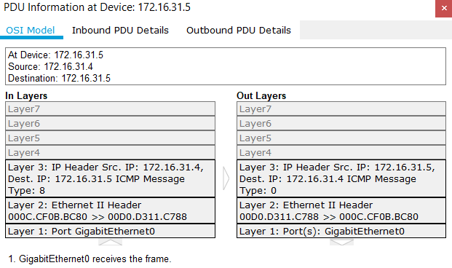

**Часть 2. Сбор информации PDU для удаленной сетевой связи**

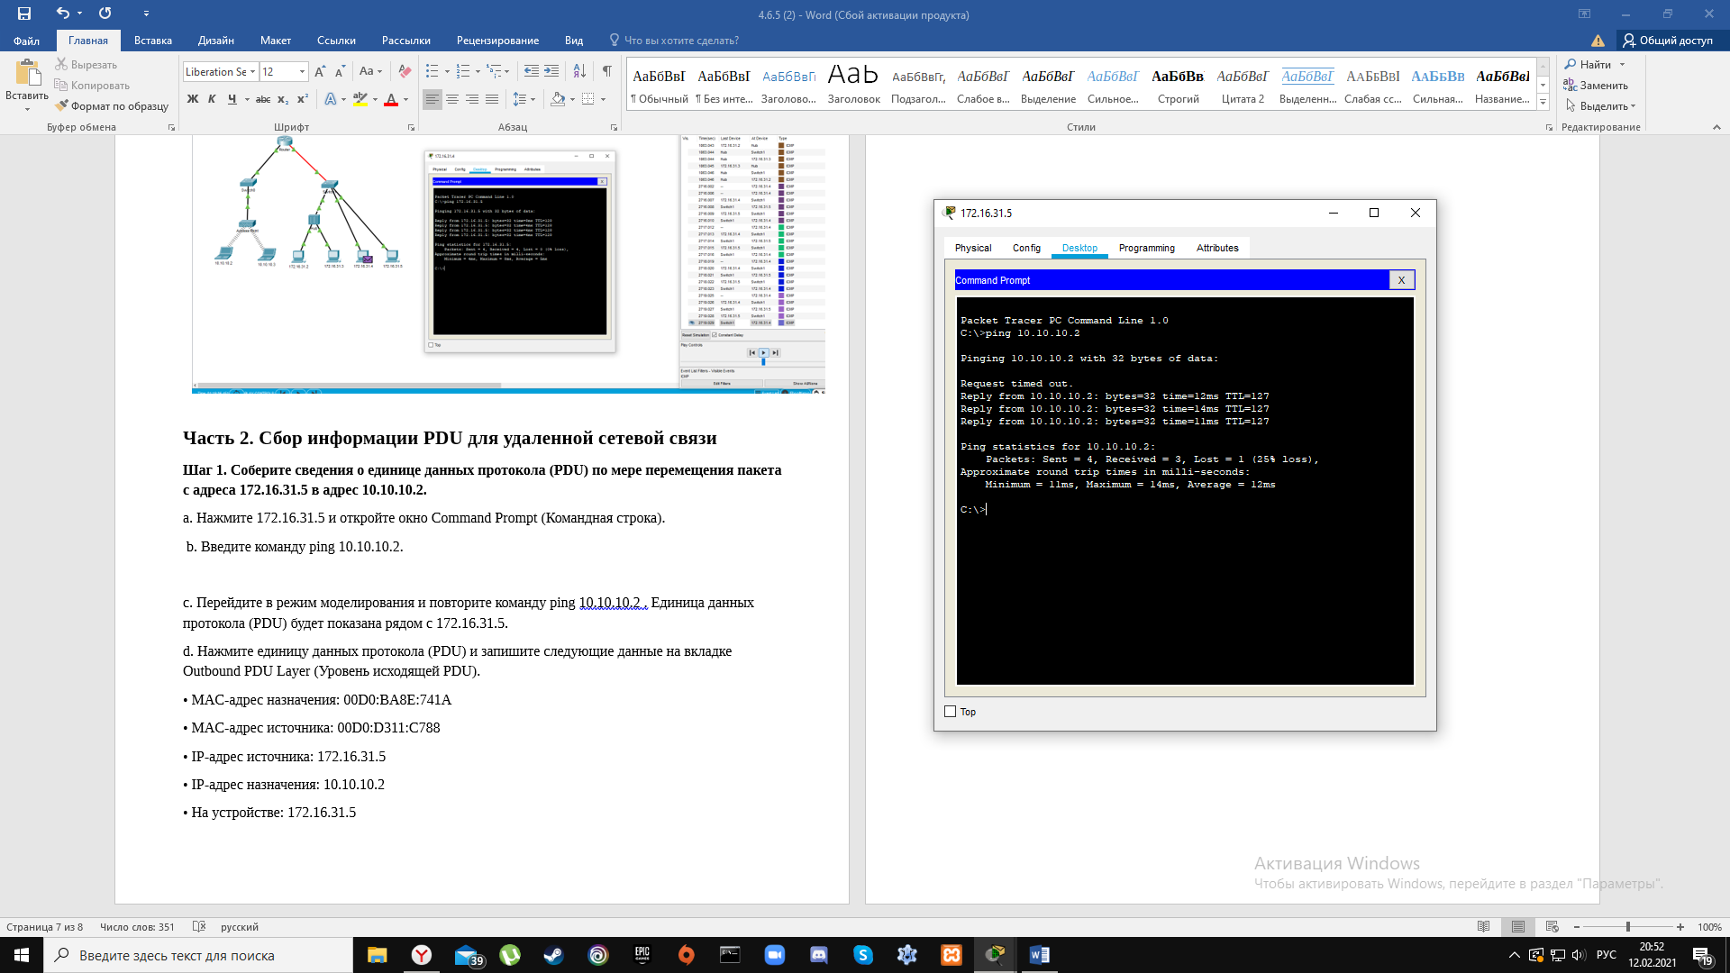**Шаг 1. Соберите сведения о единице данных протокола (PDU) по мере перемещения пакета с адреса 172.16.31.5 в адрес 10.10.10.2.**

Нажмите единицу данных протокола (PDU) и запишите следующие данные на вкладке Outbound PDU Layer (Уровень исходящей PDU).

Вопрос: Какое устройство имеет этот MAC-адрес назначения? **Switch 1**

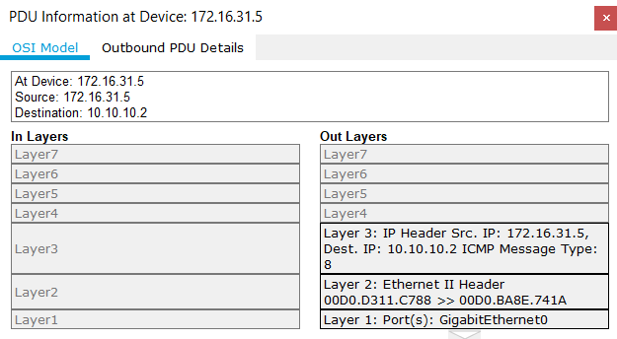

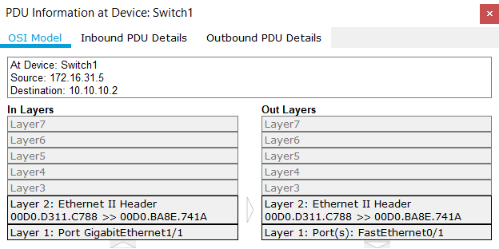

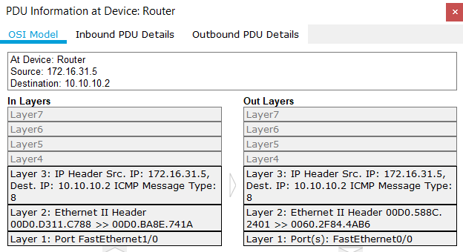

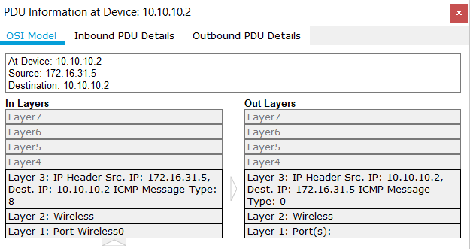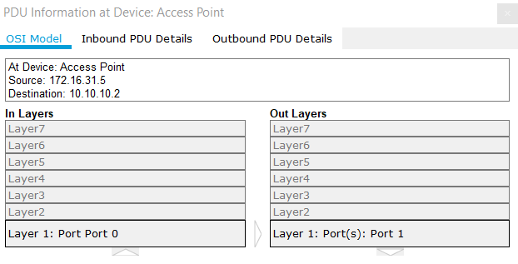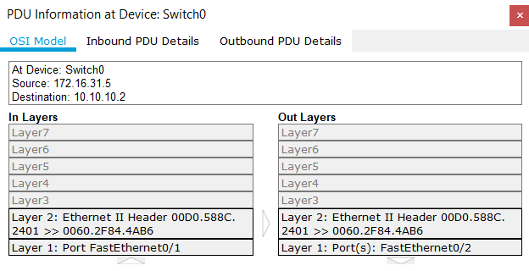

**Вопросы для повторения**

1. Использовались ли для подключения устройств разные типы проводов? **Да, медные, оптоволокно и беспроводное.**

2. Отразилось ли изменение проводов на обработке единицы данных протокола (PDU)? **Нет**

3. Были ли на Hub (Концентратор) потеряны какие-либо данные? **Нет**

4. Что Hub (Концентратор) делает с MAC- и IP-адресами? **Ничего**

5. Делает ли что-то точка беспроводного доступа с данными, которые на нее поступают? **Да. Он переупаковал его как беспроводной 802.11**

6. Теряются ли какие-либо MAC-адреса или IP-адреса при передаче по беспроводной сети? **Нет**

7. Какой самый высокий уровень модели OSI используется в Hub (Концентратор) и Access Point (Точка доступа)? **1 уровень**

8. Копировали ли Hub (Концентратор) или Access Point (Точка доступа) единицу протокола данных (PDU), которая была отклонена с красным значком «X»? **Да**

9. Какой MAC-адрес при изучении вкладки PDU Details (Сведения о PDU) появился первым — адрес источника или адрес назначения? **МАС-адрес назначения**

10. Почему MAC-адреса отображаются именно в этом порядке? **Чтобы в случае совпадения адреса назначения сразу начать передачу**

11. Заметили ли вы общую структуру определения MAC-адресов при моделировании? **Нет**

12. Копировали ли коммутаторы единицу данных протокола (PDU), которая была отклонена с красным значком «X»? **Нет**

13. При каждой пересылке единицы данных протокола (PDU) между сетями 10 и 172 была точка, в которой MAC-адреса неожиданно изменялись. На каком устройстве это происходило? **На маршрутизаторе**

14. Какое устройство имеет MAC-адрес, начинающийся с 00D0:BA? **Маршрутизатор**

15. Каким устройствам принадлежали другие MAC-адреса? **Отправителю и получателю**

16. Переключались ли IPv4-адреса отправки и получения на какую-либо единицу данных протокола (PDU)? **Нет**

17. Если следовать эхо-ответу (который иногда называется pong), переключаются ли IPv4-адреса отправки и получения? **Да**

18. Заметили ли вы общую структуру определения IPv4-адресов при моделировании?

**Каждый порт маршрутизатора требует набора неперекрывающихся адресов**

19. Почему разные IP-адреса сети необходимо присваивать разным портам маршрутизатора?

**Функция маршрутизатора заключается в соединении различных IP-сетей.**

20. Если бы в данном моделировании была настроена работа с IPv6-адресами вместо IPv4-адресов, в чем состояло бы отличие?

**IPv4-адреса будут заменены IPv6-адресами, но все остальное останется прежним.**

**Вывод:** в ходе работы собрал информацию PDU для локальной и удаленной сети.